
Министерство образования и молодежной политики Свердловской области
ГАПОУ СО «Екатеринбургский колледж транспортного строительства»

Отчёт по программе «Практическое занятие 18 (Локализация)»

Выполнил: Панарин Кирилл
Группа: ПР-21
Преподаватель: Мирошниченко Г.В
2026

Входные данные
crime_title, Название, описание инцидента
crime_date, Дата преступления, java.util.Date
crime_solved, раскрыт или нет, Boolean
Выходные данные
EditText, Введённое название, String
Button, Текущая дата, String (форматированная)
Листинг программы
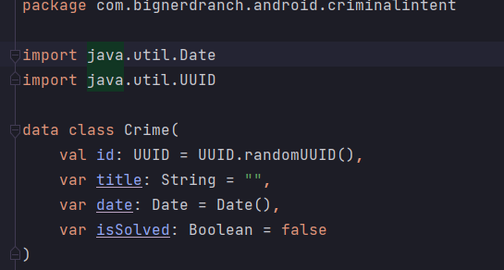

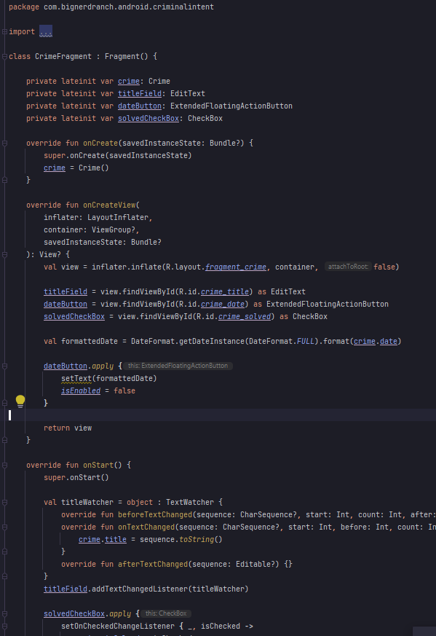

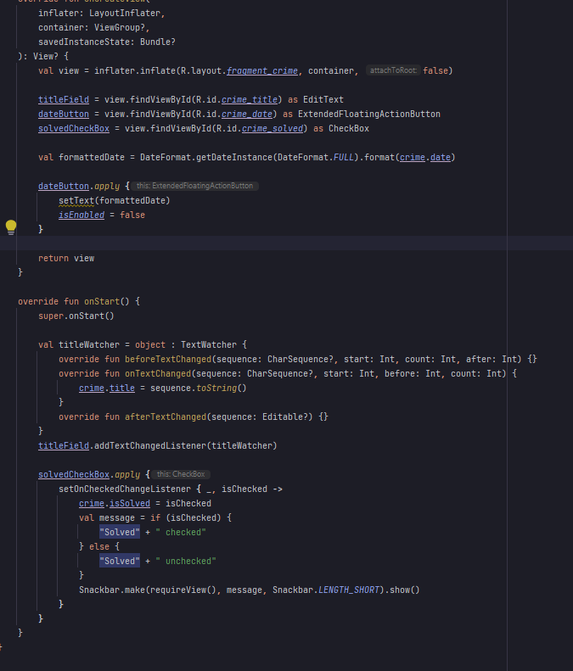
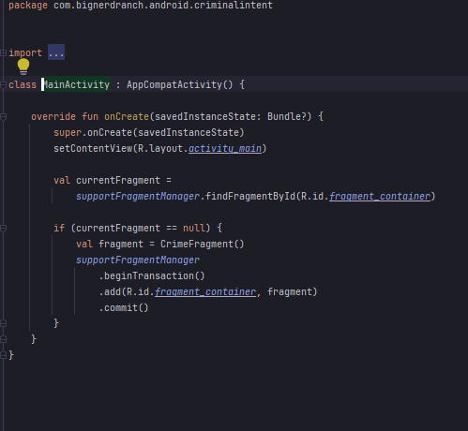
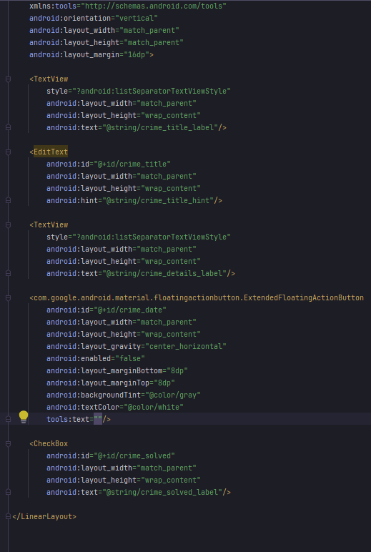
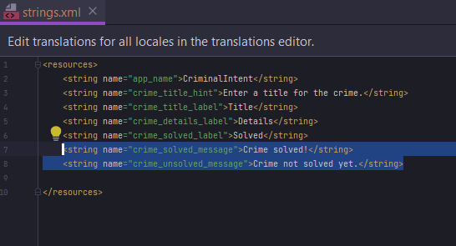
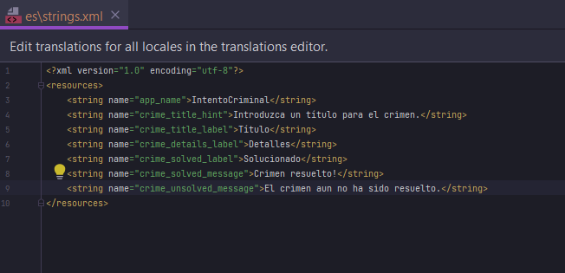
Тестовые ситуации
